ДЗЯРЖАЎНАЯ ЎСТАНОВА АДУКАЦЫІ
“КРЫВАНОСАЎСКАЯ СЯРЭДНЯЯ ШКОЛА
ІМЯ ГЕРОЯ САВЕЦКАГА САЮЗА Р.Н. МАЧУЛЬСКАГА”

Х педагагічны марафон
кіруючых работнікаў і спецыялістаў адукацыі Мінскай вобласці “Прафесійнае самавызначэнне –
умова паспяховай сацыялізацыі асобы”

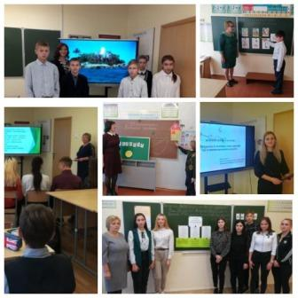

в. Крываносы, 2020
Праграма правядзення Х педагагічнага марафону
кіруючых работнікаў і спецыялістаў адукацыі Мінскай вобласці “Прафесійнае самавызначэнне –
умова паспяховай сацыялізацыі асобы”
у ДУА “Крываносаўская сярэдняя школа імя Героя Савецкага Саюза Рамана Навумавіча Мачульскага”

Мэта педагагічнага марафону – удасканаленне метадычнай, вучэбнай, навукова-метадычнай падтрымкі педагога ў развіцці яго творчага патэнцыялу, павышэнне прафесійнай кампетэнтнасці, стварэнне ўмоў для яго самарэалізацыі.
Задачы педагагічнага марафону:
фарміраванне ў навучэнцаў унутранай патрэбы і гатоўнасці да свядомага выбару сферы працоўнай дзейнасці, умення суадносіць свае інтарэсы і здольнасці з патрабаваннямі, якія прад’яўляе выбраная прафесія;
развіццё ў навучэнцаў пазнавальнай цікавасці і пазнавальнай актыўнасці, здольнасці да прыняцця рашэнняў у нестандартных сітуацыях, неабходных для працоўнай мабільнасці;
фарміраванне матывацыі да вывучэння прадметаў на павышаным узроўні;
фарміраванне прафесійнай культуры асобы, культуры працоўнай дзейнасці, цэннасных адносін навучэнцаў да працы, сацыяльнай значнасці прафесійнай дзейнасці;
пашырэнне ведаў дзяцей пра свет прафесій і фарміраванне цікавасці да пазнання праз арганізацыю даследчай, працоўнай, пазакласнай дзейнасці, выяўленне тэндэнцый развіцця здольнасцей дзяцей у працэсе педагагічнага ўзаемадзеяння;
выкарыстанне патэнцыяла вучэбных прадметаў у прафарыентацыйнай рабоце.

Час правядзення – з 19.10. па 23.10.2020 г.
Форма правядзення: панарама вопыту работы.

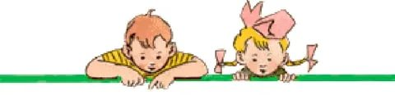
19.10.2020
Дзень школьнага бібліятэкара

12.55-13.40 | Турнір “Свет прафесій”  Калейдаскоп дзіцячых  малюнкаў “Кім быць?” |  | Шуманская В.М., педагог-арганізатар
20.10.2020
Дзень настаўніка-прадметніка

10.00-10.45 | Урок матэматыкі ў 4 класе “Суадносіны паміж адзінкамі вымярэння масы”  Вучэбны занятак па прафесійным навучанні ў 11 класе “Апрацоўка паверхні на такарных станках і яе роля ў забеспячэнні якасці прадукцыі” |  | Іллюшчэня Н.Р., настаўнік пачатковых класаў  Лапуцька М.А., настаўнік працоўнага навучання
11.55-12.40
21.10.2020
Дзень класнага кіраўніка
Дзень работнікаў дадатковай адукацыі

9.00-9.45 | Прафарыентацыйная гульня “Падарожжа ў свет прафесій”  Дыскусія “Выбар прафесіі-выбар будучыні  Прэзентацыя работы аб’яднання па інтарэсах “Чароўны свет паперы”  Майстар-клас для педагогаў па вырабе цюльпана ў тэхніцы світ-дызайн  22.10.2020  Дзень сацыяльна-педагагічнай, псіхалагічнай службы  Дзень работнікаў спецыяльнай адукацыі |  | Манько С.С., кл.кіраўнік  6 класа
10.00-10.45  10.55-11.40 |  |  | Дамарад А.М., кл.кіраўнік  11 класа  Еўдакімава М.А., кіраўнік аб’яднання па інтарэсах
9.00-9.45 | Гульня для навучэнцаў 10-11 класаў “Паспяховая формула прафесіі”.  Урок-падарожжа ў свет прафесій у 2 інтэграваным класе (для дзяцей з цяжкасцямі ў навучанні) па тэме “Задачы ва ўскоснай форме”. |  | Ляўшэня Т.У., педагог сацыяльны
10.00-10.45 |  |  | Мяцельская Т.М., настаўнік-дэфектолаг
23.10.2020
Дзень кіраўніка

13.50-14.35 | Прэзентацыя відэафільма па выніках правядзення педагаічнага марафону  Рэфлексія |  | Шмарлоўскі С.М.,  намеснік дырэктара

19.10.2020
Дзень школьнага бібліятэкара
19 кастрычніка быў праведзены турнір "Свет прафесій" для навучэнцаў 4 класа. Мэтай дадзенага мерапрыемства было азнаямленне навучэнцаў з стваральнай і высакароднай роляй працоўнай дзейнасці кожнага чалавека. Мерапрыемства было накіравана на ўзбагачэнне ведаў дзяцей пра розныя прафесіі; развіццё лагічнага мыслення; выхаванне павагі да працы. Мерапрыемства суправаджалася прэзентацыяй і музыкай. | 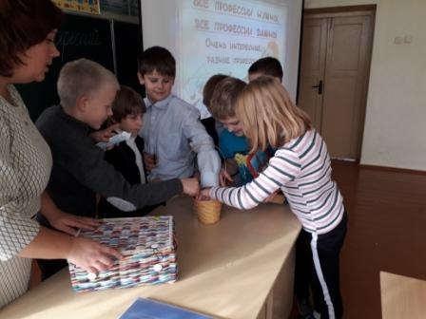
 | Навучэнцамі 1-4 класаў была арганізавана выстава малюнкаў на тэму “Кім быць?”, дзе дзеці ўвасобілі свае мары пра будучую прафесію

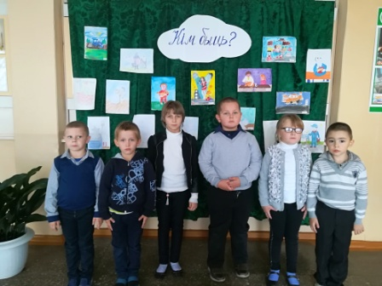
.

20.10.2020 г.
Дзень настаўніка-прадметніка
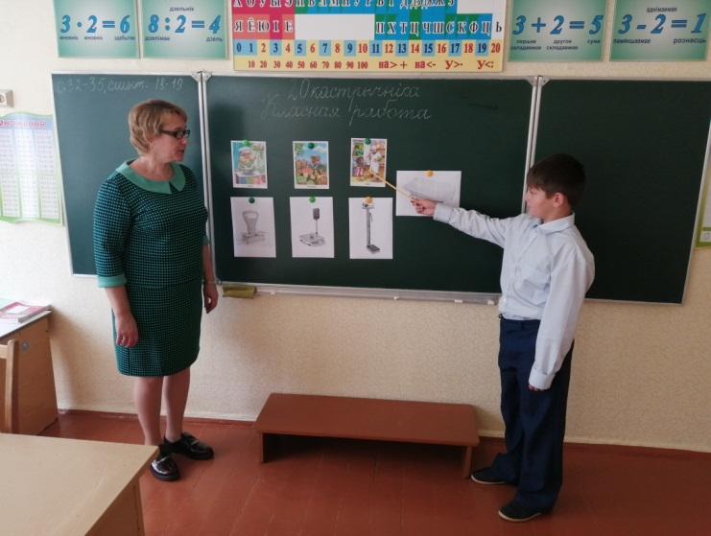 | У 4 класе праведзены вучэбны занятак па матэматыцы па тэме "Суадносіны паміж адзінкамі вымярэння масы", падчас якога вучні актывізавалі раней набытыя веды пра адзінкі вымярэння масы, устанавіліі суадносіны паміж імі, аформілі іх у выглядзе табліцы.Змест заданняў паказаў вучням, як шырока ў жыцці выкарыстоўваюцца веды па гэтай тэме, садзейнічаў выхаванню ў малодшых школьнікаў паважлівых адносін да людзей розных прафесій, разуменню важнасці правільнага выбару прафесіі ў жыцці кожнага чалавека.

У гэты ж дзень быў праведзены вучэбны занятак па прафесійным навучанні па спецыяльнасці "Токар" па тэме " Апрацоўка паверхні на такарных станках і яе роля ў забеспячэнні якасці прадукцыі». Настаўнік працоўнага навучання Лапуцька М.А. сумесна з навучэнцамі 11 класа пазнаёмілі пяцікласнікаў з асновамі такарнай справы, перспектывамі, якія дае дадзеная прафесія ў будучыні. | 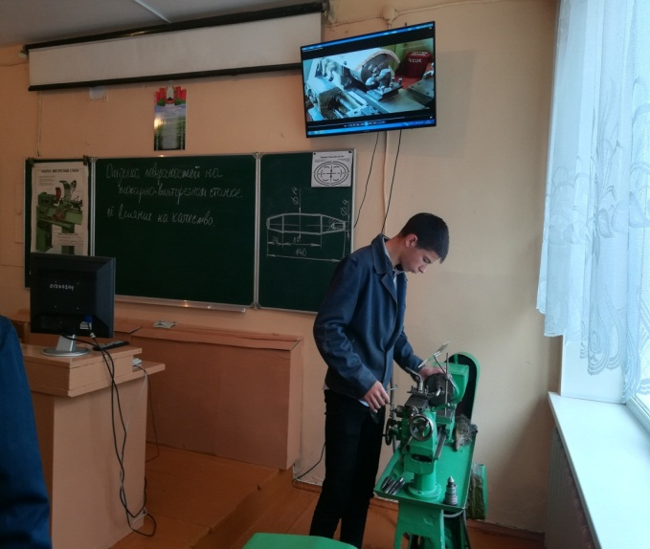

21.10.2020
Дзень класнага кіраўніка
Дзень работнікаў дадатковай адукацыі

21 кастрычніка ва ўстанове адукацыі была праведзена прафарыентацыйная гульня "Падарожжа ў свет прафесій". Класны кіраўнік 6 класа Манько С.С. разам з навучэнцамі адправіліся ў займальнае падарожжа ў свет прафесій. Вучні загадзя падрыхтавалі малюнкі і апавяданні пра свае любімыя прафесіі. Навучэнцам былі прапанаваны конкурсы "Дэтэктывы",

« Адгадай-ка», «Прафслоўнік», «Самая, самая ... прафесія», «Пантаміма», "Прымаўкі пра прафесіі". У канцы гульні вучні апынуліся на бязлюдным востраве, дзе ім трэба было назваць прафесіі, неабходныя для выжывання на гэтым востраве і растлумачыць, чаму яны так лічаць. Мерапрыемства суправаджалася цікавай прэзентацыяй. У ходзе мерапрыемства дзеці даведаліся шмат цікавай і новай для іх інфармацыі.

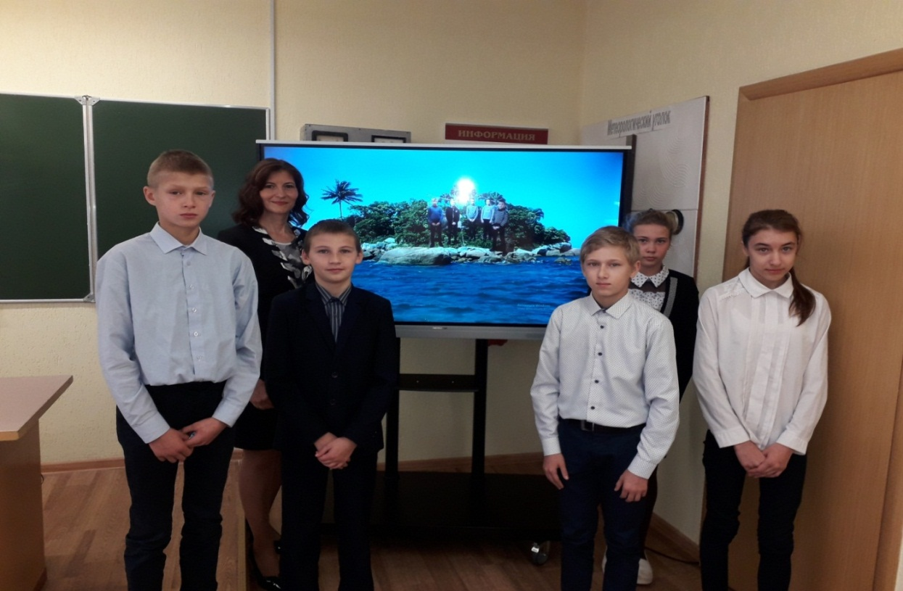
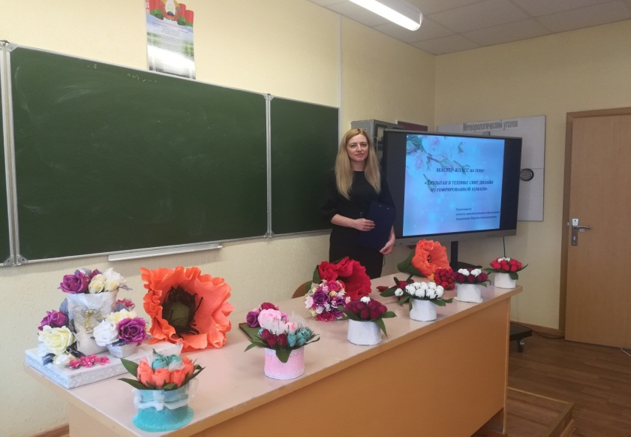
У гэты ж дзень быў праведзены майстар-клас на тэму "Выраб цюльпана ў тэхніцы "Світ-дызайн". Пад кіраўніцтвам педагога дадатковай адукацыі Еўдакімавай М. А. педагогі ўстановы акунуліся ў займальны працэс вырабу кветак у тэхніцы "Світ-дызайн", пазнаёміліся з гісторыяй з'яўлення гафрыраванай паперы, атрымалі масу задавальнення і станоўчых эмоцый ад стварэння ўласнымі рукамі букетаў цюльпанаў.

У ходзе дыскусіі "Выбар прафесіі-выбар будучыні", арганізаванай класным кіраўніком 11 класа Дамарад А.М.., навучэнцамі былі вызначаны ўмовы аптымальнага выбару прафесіі: хачу, магу, трэба. Старшакласнікі інсцэніравалі жыццёвую сітуацыю, звязаную з выбарам прафесіі, актыўна ўдзельнічалі ў дыскусіі, выказвалі сваё меркаванне.

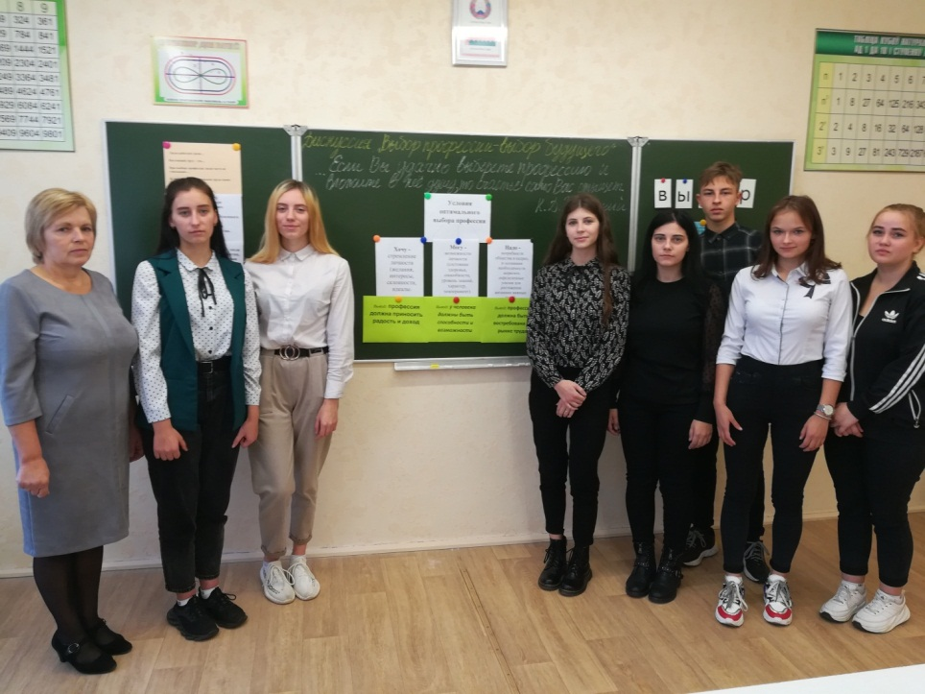

22.10.2020

22.10.2020 г.
Дзень работнікаў спецыяльнай адукацыі
Дзень сацыяльна-педагагічнай, псіхалагічнай службы
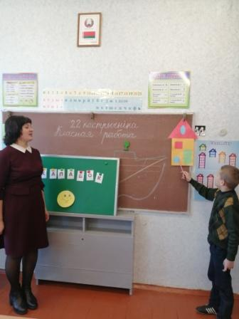 | 22 кастрычніка быў праведзены ўрок-падарожжа "Задачы ва ўскоснай форме". Настаўнік-дэфектолаг Мяцельская Т. М. у гульнявой форме разам з навучэнцам 2 інтэграванага класа дапамаглі Калабку дабрацца дадому, выконваючы на сваім шляху матэматычныя заданні казачных герояў: раслінавода Зайца, будаўніка Ваўка, трактарыста Мядзведзя і ўрача Лісы. Вучань самастойна зрабіў вывад, што матэматыка патрэбна для любой прафесіі.

У гэты ж дзень з навучэнцамі 10-11 класаў сацыяльным педагогам Ляўшэняй Т.В. была праведзена дзелавая гульня "Паспяховая формула прафесіі", якая была накіравана на развіццё ў навучэнцаў гатоўнасці да выбару прафесіі, прафесійнага і асобаснага самавызначэння. У ходзе ўзаемадзеяння адбылося знаёмства навучэнцаў з формулай паспяховага выбару прафесіі, правіламі і памылкамі пры выбары прафесіі. | 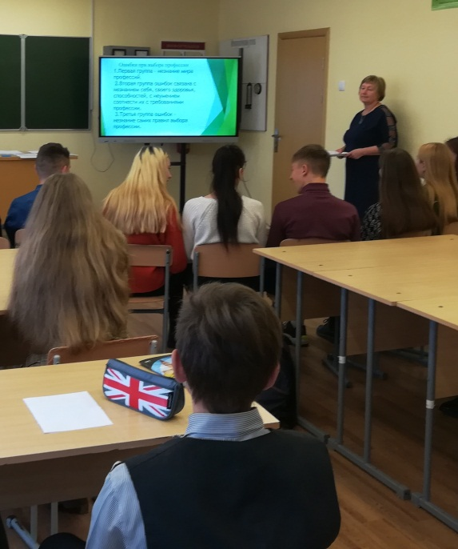

23.10.2020 г.
Дзень кіраўніка

23 кастрычніка ва ўстанове адукацыі намеснік дырэктара па выхаваўчай рабоце Шмарлоўскі С.М. прадставіў увазе педагогаў відэафільм «Прафесійнае самавызначэнне – умова паспяховай сацыялізацыі асобы", дзе адлюстраваны мерапрыемствы мінулага педагагічнага марафону. Педагагічны калектыў падвёў вынікі педагагічнага марафону. Педагогі падзяліся сваімі ўражаннямі, выказалі пажаданні.

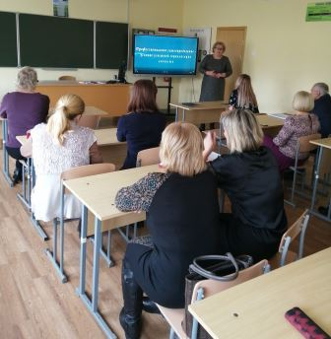

Турнир «Мир профессий»
Цель: познакомить участников с созидательной и благородной ролью трудовой деятельности каждого человека
Задачи:
обогатить знания детей о различных профессиях;
показать значение труда для развития общества и личности;
развивать логическое мышление;
воспитание уважения к труду, к людям труда; стремления к созиданию и творчеству; развивать навыки работы в группе, умение выражать свое мнение.
Учитель: Здравствуйте ребята. Сегодня я проведу у вас занятие, мы будем заниматься как индивидуально, так и группами. Мы с вами поговорим о том, что является очень важным в жизни каждого человека .Вы готовы это сделать? Тогда внимательно слушайте и отвечайте:
1.) Если вдруг пожар случится,
Кто быстрее всех примчится
На машине ярко-красной,
Чтоб залить огонь опасный? (ПОЖАРНЫЙ)
2.) Раньше всех он поутру
Принимается за дело.
Достает свою метлу.
Машет ею вправо, влево? (ДВОРНИК)
3.) На витрине все продукты:
Овощи, орехи, фрукты.
Помидор и огурец
Предлагает… (ПРОДАВЕЦ)
4.) Наведёт стеклянный глаз,
Щёлкнет раз — и помним вас.
Улыбнуться нас заставит,
Фотографию подарит. (ФОТОГРАФ)
5.) Громко прозвенел звонок,
В классе начался урок.
Знает школьник и родитель —
Проведет урок …(УЧИТЕЛЬ)
6.) Кирпичи кладет он в ряд,
Строит дом для всех ребят
Не шахтер и не водитель,
Дом нам выстроит… (СТРОИТЕЛЬ)
7.) С книжкой кто в руке – читатель.
Книги пишет кто? (ПИСАТЕЛЬ)
8.) У меня есть карандаш,
Разноцветная гуашь,
А еще – мольберт-треножник,
Потому что я… (ХУДОЖНИК)
9.) Кто привычно шьёт отлично
Для подростков и детей?
Для рабочих и военных
И, вообще для всех людей? (ШВЕЯ)
Учитель: Разговор у нас с вами пойдет о чём? (о профессиях).
Есть замечательные слова: «Прекрасных профессий на свете не счесть – и каждой профессии слава и честь».
Могут ли данные слова служить темой сегодняшнего занятия?
Учитель: Что же такое профессии? Как вы думаете?
Профессия – основной род занятий, трудовой деятельности. В современном мире существует более 1000 профессий.
Какие профессии вы ребята еще знаете?
Учитель: Давайте вместе с вами расскажем стихи о знакомых вам профессиях
Учитель: Сейчас давайте поиграем с вами в игру: «Кот в мешке».
Я загадала профессии. Я каждой группе отдаю по мешку с предметами, а вы должны, не заглядывая в мешок, на ощупь определить, что за предметы лежат в мешке и к какой профессии они относятся. Только тихо, чтобы другая группа не догадалась. Догадались? Теперь каждая группа должна показать эту профессию, используя мимику и жесты. (Парикмахер, повар, доктор).
Учитель: Молодцы ребята! Здорово справились. Есть еще очень много интересных и нужных профессий.
Какая по вашему мнению самая главная профессия? (Ответы учеников).
Слайд – цепочка профессий
Учитель: Все профессии взаимосвязаны между собой: Доктор может лечить строителя, строитель строить дом для учителя, учитель может учить будущего водителя, водитель может везти артиста, артист показывать представление для юриста, юрист может представлять интересы продавца и так без конца… Какой вывод ребята мы можем сделать?
Все профессии важны,
Все профессии нужны!
Слайд 17 – Кем быть?
Хочется и мне узнать
Кем же вы хотите стать?
Учитель: А вы знаете какую профессию хотите освоить в будущем. У вас на партах лежат чистые листочки с вопросом кем ты хочешь стать, напишите кем вы хотите стать, сверните листочек и положите в коробочку. Теперь давайте доверимся удачи и случаю, все листочки перемешаем и вытягивайте по одному листочку. Прочитали, что вам попалось? Это та профессия, какую вы писали на листочках? Какой вывод можно сделать?
Учитель: Что нужно к вопросу о выборе профессии подойти серьезно, найти занятие по душе, а не полагаться на случай.
Учитель: Вопрос выбора профессии за одно занятие, за один день не решить. Пройдет еще немало лет, прежде чем вы будете делать свой выбор, а сейчас у вас есть главный труд – это учеба и получение хороших знаний.
Твердо выбрать, кем быть, вам, друзья, нелегко!
И до финиша плыть еще так далеко.
Так примите пожелания мои личные,
Чтобы были ваши знания лишь отличные
И запомните вы все в заключение:
Даже рыбку из пруда не поймаешь без труда и терпения.
Но всегда - и как было когда-то,
И сейчас в XXI наш век –
Я хочу пожелать вам, ребята…
Чтобы вырос из вас Человек.
Прекрасных профессий на свете не счесть –
И каждой профессии слава и честь.
Учитель: В роли каких профессий вы себя сегодня попробовали?
Я думаю, что вам сегодня понравилась наше путешествие в мир профессий и вы задумались о том, кем вы хотите стать в будущем.
Спасибо вам ребята за занятие!

Урок матэматыкі ў 4 класе
«Суадносіны паміж адзінкамі вымярэння масы»

Тэма: Суадносіны паміж адзінкамі вымярэння массы.
Мэта: складанне табліцы мер масы; паўтарэнне адзінак вымярэння масы і сувязі паміж імі.
Задачы:
адпрацоўваць уменні пераўтвараць і параўноўваць адзінкі вымярэння масы;
адпрацоўваць уменні складаць і рашаць ўраўненні;
ствараць умовы для развіцця ўмення параўноўваць, рабіць вывады;
садзейнічаць выхаванню ў малодшых школьнікаў паважлівых адносін да працы, разумення яе ролі ў жыцці чалавека і грамадства.

Ход урока
1. Арганізацыйна-матывацыйны этап. Псіхалагічны настрой навучэнцаў.
Празвінеў званок вясёлы.
У клас пазваў усіх сяброў.
Будзем дружна працаваць,
Будзем веды здабываць!
Жадаю вам плённай працы на ўроку!

2. Праверка дамашняга задання.
Зачытваем выразы з адказамі ў парадку ўзрастання;
4200:2-2000=100 8040:4=2010
6300:3-4400:4=1000 9060:3=3020
4800:4=1200 6660:6+8000=9110

3. Мэтамеркаванне.
- Размясціце малюнкі з выявай жывёл у парадку ўзрастання па масе. (Мурашка, ліса, лось, кіт.)
- Скажыце, пры дапамозе якіх адзінак можна вымераць масу гэтых жывёл.
- Сёння на ўроку мы паўторым адзінкі вымярэння масы і ўстановім суадносіны паміж усімі адзінкамі вымярэння масы. Больш зручна гэтыя суадносіны аформіць у выглядзе табліцы.
Цяпер я прапаную навучыцца карыстацца суадносінамі паміж адзінкамі вымярэння масы на практыцы. Я ўпэўнена, што вы з гэтым справіцеся.

4. Вусны лік.
1) Колькі сотняў і дзясяткаў у ліках?
3 150, 8 300, 20 700, 51 906, 800 270.

2) Выразіць у больш дробных адзінках.
18 м 20 см = 1820 см
3 т = 30 ц
72 ц = 7200 кг
16 м 2 дм = 162 дм
6т = 6000 кг
7г = 420 мін
8 дм 5 мм = 805 мм
12 мін = 720 с

3) Рашэнне задач.
а) У школьную сталоўку прывезлі бочку салёных агуркоў. Бочка важыць 9 кг, а агуркі, якія знаходзяцца ў ёй, у 8 разоў цяжэй. Колькі важаць агуркі? (72 кг) Колькі важыць бочка разам з агуркамі? (72+9=81кг)
- Якой прыладай можна вымераць масу агуркоў? (Вагамі) Малюнак вагаў
- Чалавек якой прафесіі будзе для вас гатаваць стравы з агуркоў? (Повар)
Малюнак

б) Мама купіла дзецям 600 г карамелі, а шакаладных цукерак у 3 разы менш. Колькі ўсяго грамаў цукерак купіла мама? (800г)
- Чалавек якой прафесіі абслужыць вас у магазіне? (Прадавец) Малюнак

в) Пеця нарадзіўся масай 3 кг. Зараз Пеця важыць 30 кг. У колькі разоў павялічылася маса Пеці? (У 10 разоў)
- Хто ўзважваў Пецю? (Доктар) Малюнак
- Ці можам мы сцвярджаць, што вагамі карыстаюцца людзі розных прафесій?

5. Работа над новай тэмай.
- Якія адзінкі вымярэння масы выкарыстоўваюцца пры ўзважванні дробных прадметаў? (Грам, кілаграм.)
- А якія выкарыстоўваюцца пры ўзважванні вялікіх грузаў (цэнтнер, тона.)
- Колькі грамаў у 1 кг?
- Колькі цэнтнераў у 1 т?
- Колькі кілаграмаў у 1 т?
Па вашых адказах атрымалася скласці табліцу мер массы, якую вы павінны добра ведаць.
1 кг = 1000 г
1 ц = 100 кг
1 т = 10 ц
1 т = 1000 кг

Запіс у сшытку даты.

Праца з падручнікам.
Заданне № 1. с. 56. (На дошцы па аднаму запісу з кожнага радка)
Заданне № 2. с. 56 (Вусна)
1 ц = 100 кг
1т = 1000 кг
1) 100: 50 = 2 (м.) - каб спакаваць 1 ц
2) 1000: 50 = 20 (м.) - каб спакаваць 1 т
Адказ: 2 мяшкі, 20 мяшкоў.

Фізкультхвілінка
Называю жывёл. Калі маса вымяраецца вялікімі адзінкамі, падняць рукі ўверх, пацягнуцца. Калі малымі – прысесці, рукі выцягнуць уперад.
Слон, божая кароўка, мядзведзь, кот, мыш, бык, матылёк, зубр, вавёрка, ліса, бабёр, бегемот, кракадзіл.

6. Замацаванне вывучанага матэрыялу.
6.1. Рашэнне ўраўнанняў (праца ў парах). Заданне № 7. с. 57.
х-466=58 х=524
х+ 89=188 х=99
х·3= 582 х= 134
х:6=17 х=102
Узаемаправерка.

6.2. Рашэнне задачы.
а) Заданне № 3. с. 56.
Кароткі запіс ўмовы можна прадставіць у выглядзе табліцы.

Мука | Маса ў адным  вагоне | Колькасць вагонаў | Агульная маса
Пшанічная | 48 т | 5 | 490т
Жытняя | ? | 5

1 спосаб.
1) 48 х 5 = 240 (т) - пшанічнай мукі
2) 490-240 = 250 (т) - жытняй мукі
3) 250: 5 = 50 (т) - жытняй мукі ў адным вагоне
Адказ: 50 т

2 спосаб.
1) 490 : 5 = 98 (т);
2) 98-48 = 50 (т).

б) Заданне № 8. с. 57.
992, 937, 875, 68, 832, 320, 707, 206, 631.

Зрокавая фізкультмінутка.

6.3. Заданне № 9. с. 56.
Рашэнне задач на рух
* З двух гарадоў адначасова насустрач адзін аднаму выехалі два аўтамабілі. Скорасць першага аўтамабіля 54 км/г, а скорасць другога - 56 км/г. Знайдзі адлегласць паміж гарадамі, калі вядома, што аўтамабілі сустрэліся праз 8 гадзін?
* У першы дзень аўтамабіль праехаў 900 км, а ў другі - у 3 разы менш. Колькі кіламетраў праехаў аўтамабіль за два дні?

7. Рэфлексія.
Параўнаць.
7 т 5 кг < 7 т 5 ц 2 ц 1 кг = 201 кг
8 ц 50 кг > 820 кг 3 т 6 ц 40 кг < 36040 кг
4 т 6 ц = 46 ц 4 ц 5 кг < 440 кг

Падвядзенне вынікаў ўрока.
- Людзі якіх прафесій карыстаюцца вагамі? (Аптэка, пошта, сельская гаспадарка. (Малюнкі адпавядаючых вагаў)
- Цяпер правядзём гульню «Волаты-ліліпуты». Устаньце і падніміце рукі ўверх, калі вы цалкам задаволеныя сваей працай на ўроку. Калі не зусім задаволены, устаньце і пастаўце рукі на пояс. Прысядзьце, калі зусім не задаволеныя сваёй працай.

8.Выстаўленне адзнак. Дамашняе заданне: № 10. с. 56.

Урок трудового обучения в 11 классе «Отделка поверхностей на токарно-винторезном станке»

Тип занятия: изучение нового материала.
Ведущие методы: рассказ, беседа; демонстрация деталей, обработанных на токарно-винторезном станке; демонстрация приемов отделки поверхностей на станке; инструктаж по правилам безопасной работы на станке; практические работы.
Дидактические средства обучения: станок ТВ, образцы деталей, токарные резцы, штангенциркули, металлические заготовки для выполнения практических работ, чертежи деталей, изготовляемых на токарном станке.
Организация деятельности учащихся: коллективная, самостоятельная.
Место проведения: комбинированная мастерская школы.
Межпредметные связи: история - развитие токарного станка; физика – сила трения, простые механизмы, преобразование энергии, КПД; черчение – чертежи деталей, выбор профессии – профориентация.
Цели занятия:
формирование умений по управлению токарно-винторезным станком ТВ при выполнении отделки поверхности с соблюдением правил безопасного труда.
формирование представлений о наладке и настройке станка, умений самостоятельно устанавливать частоту вращения шпинделя, регулировать направление перемещения суппорта, закреплять резцы в резцедержателе.
развитие технического мышления, навыков решения технологических задач, воспитание бережного отношения к станкам и оборудованию.
Место занятия в учебном плане. Тема «Управление токарно-винторезным станком ТВ» рассматривается в разделе «Технология обработки металла». Эта тема расширяет кругозор учащихся и дает более глубокое понимание общности металлорежущих станков и процесса изготовления деталей. Основное содержание изучаемого материала задают учебная программа и обязательный минимум содержания образования по технологии.
Ход занятия
- Организационно – подготовительная часть.
Приветствие учителя, контроль посещаемости, назначение дежурных, проверка готовности к занятию, сообщение темы и цели занятия.
Проверка домашнего задания.
- Назвать агрегаты станка (электродвигатель, предназначен для преобразования электрической энергии в механическую; передаточный механизм (ременная передача и зубчатая передача); рабочий орган – трехкулачковый патрон, резцедержатель, суппорт; система управления – коробка передач, коробка подач, электромагнитный пускатель с кнопкой).
- Назвать виды передач в станке (ременная, зубчатая, реечная).
- Назвать части станка.
Актуализация опорных знаний.
В 10 классе мы с вами изучали устройство и назначение токарного станка для точения металла.
- В чем заключается подготовка станка к точению?
- Что общего в устройстве разных типов ТВ станков? И в чем разница?
- Что представляет собой электродвигатель? (машина, преобразующая электрическую энергию в механическую).
II. Переход к изучению новой темы.
Отделочные операции выполняются для повышения чистоты, точности обработки или создания на поверхности детали специально предусмотренной шероховатости определенного узора. С этой целью на токарных станках производят опиливание, полирование, доводку, тонкое точение, обкатывание, раскатывание, выглаживание и накатывание.
Опиливание производят для зачистки поверхностей, удаления заусенцев, снятия небольших фасок, а также для срезания незначительного слоя металла, когда диаметр после обтачивания получился больше требуемого.
Полирование выполняют для повышения чистоты и блеска поверхностей, а также подготовки их под электролитическое покрытие хромом или никелем.
Тонким точением обрабатывают наружные и внутренние поверхности с точностью до 1—2 классов и чистотой 8—10 классов. Такой вид обработки во многих Случаях может заменить шлифование.
Доводка. Назначение и сущность. Доводка поверхностей выполняется для повышения их точности до 1—2 классов и чистоты свыше 9-го класса.
Перед началом работы станок необходимо наладить и настроить. Наладка заключается в установке (закреплении) заготовки в трехкулачковый патрон (поочередно в трех отверстиях затянуть ключом до упора) или поводковую план-шайбу с центрами.
Упрочняющая обработка поверхности обкатыванием, раскатыванием и выглаживанием. Назначение. Этими видами обработки предусматривается цель упрочнения поверхностного слоя детали, повышения его износостойкости и улучшения чистоты поверхности до 8—10 классов. Процесс протекает без снятия стружки за счет разглаживания шероховатости, полученной после точения.
Накатывание. Назначение. Накатыванием создается на поверхностях некоторых деталей (ручках, головках винтов и т. д.) специально предусмотренная шероховатость в виде рифлений определенного узора.

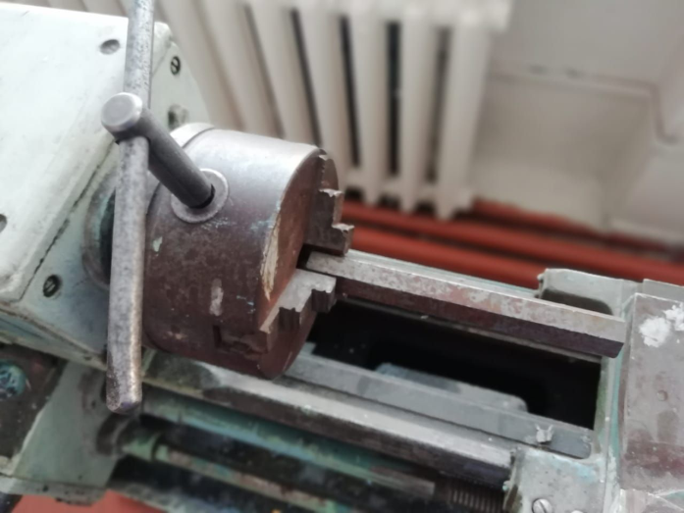

Заготовку помещают в патрон на глубину не менее 20-25 мм. Заготовка не должна выступать из патрона на длину, превышающую 5 диаметров заготовки. Если заготовка длиннее, то ее нужно закреплять центром задней бабки.

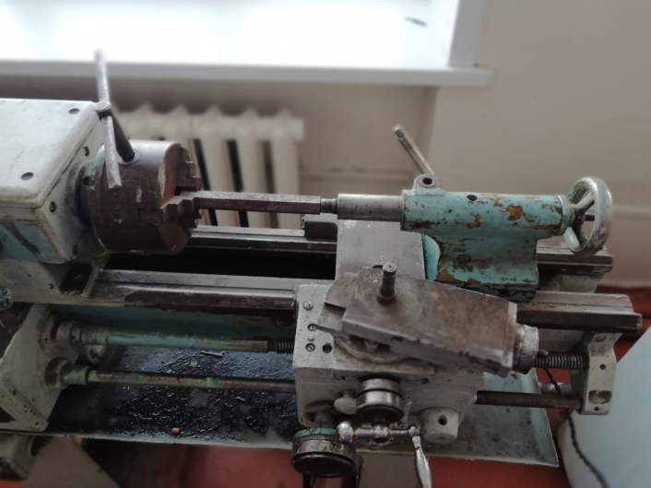
Резец закрепляют в резцедержателе ключом с помощью винтов с квадратной головкой (винты затягивать поочередно), их три.

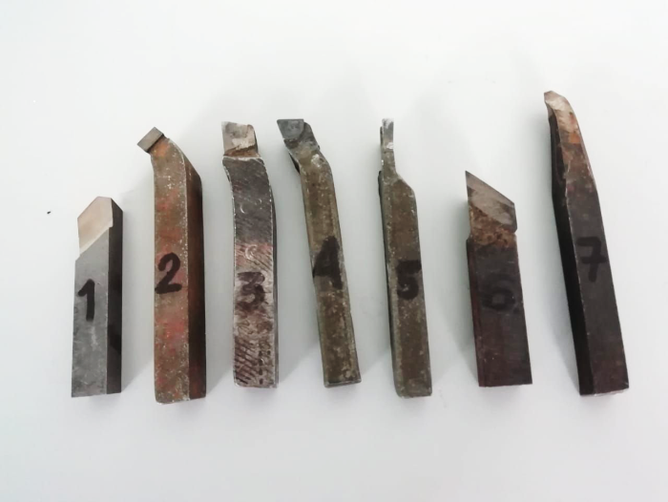

Вершина резца должна располагаться на уровне оси шпинделя (проверяется по центру пиноли задней бабки).

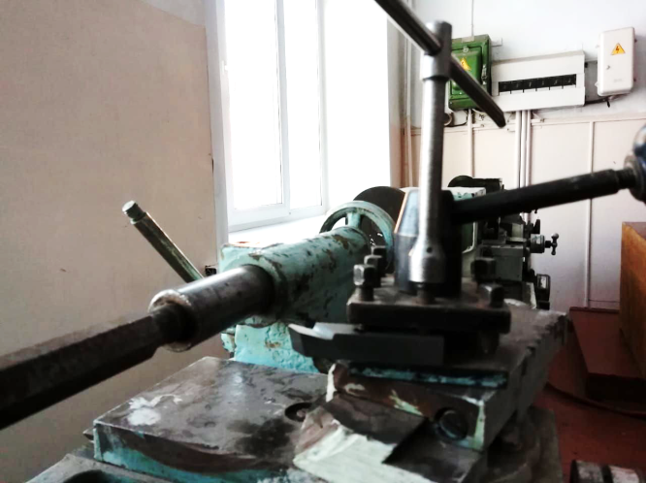

Настройка станка – это установка необходимой частоты вращения шпинделя и скорости перемещения суппорта (подачи).
Формирование универсальных учебных действий: показать закрепление коротких и длинных заготовок для проведения отделки поверхности, приемы подбора и установки частоты вращения шпинделя при проведении отделочных работ, показать выбор направления движения суппорта, порядок установки полировальных кругов, накаток, резцов в резцедержатель, зачитать вслух правила безопасной работы на станке ТВ (Инструкция ПБ).
Сведения о специалистах по выполнению токарных работ.
Токарные работы выполняют токари. Токарь – одна из распространенных рабочих профессий по обработке металла.
Профессия токаря подразделяется на несколько специальностей:
- токарь;
- токарь-карусельщик;
- токарь-револьверщик;
- токарь-расточник;
- токарь-шлифовщик, отделочник и др.
- Как вы считаете, какими основными знаниями должен обладать токарь? (Ответы учащихся).
Токарь — специалист по обработке резаньем вращающихся заготовок из дерева, металла, пластмассы, оргстекла, смолы и т. д.
Токарь обрабатывает на токарном станке детали, а также делает на них резьбу, сверлит и т.д., определяет, с помощью какого инструмента и с какой скоростью, на какую глубину нужно резать. Токарь должен иметь хорошую подготовку по математике и физике. Он должен знать конструкцию и правила проверки на точность токарных станков различных конструкций; способы установки, крепления, выверки деталей и методы определения технологической последовательности их обработки; устройство и правила теплообработки, заточки и доводки всех видов режущего инструмента; способы достижения установленной точности и чистоты обработки; правила определения режимов резания по справочникам и паспорту станка. Токарь должен уметь выполнять работы по чертежам, определять режимы резания, выбирать оптимальный порядок обработки деталей, производить расчеты, связанные с выполнением особо сложных токарных работ.
Существует ошибочное мнение, что токарем быть просто. Эта специальность требует наличия многих качеств, знаний и умений, а именно:
- знать устройство станка;
- знать основы черчения;
-знать назначение и способы применения различных инструментов и приспособлений;
-уметь пользоваться контрольно- измерительными приборами;
- разбираться в свойствах металлов и сплавов и др.
III. Первичное закрепление знаний и обратная связь
- Какие виды механических передач применяются на ТВС?
(В ТВС применяются ременная, зубчатая и реечная передачи).
- Каково назначение ТВС? Назовите операции, выполняемые на нем.
(На ТВС обтачивают и растачивают цилиндрические, конические и фасонные поверхности, нарезают наружную и внутреннюю резьбу, подрезают и обтачивают торцы деталей, сверлят, зенкеруют, развертывают отверстия, накатывают поверхности, отрезают деталь и выполняют отделку поверхности).
- Что такое главное движение и движение подачи?
(Главное движение – это вращательное движение заготовки. Движение подачи – это поступательное движение резца).
- Что называется передаточным отношением в механической передаче?
(Передаточное отношение показывает отношение частоты вращения ведущей детали к частоте вращения ведомой, или отношение диаметра ведомого колеса к диаметру ведущего, или отношение количества зубьев).
- Что такое наладка станка?
(Установка заготовки в патрон, установка резца в резцедержатель).
- Что такое настройка станка?
(Установка необходимой частоты вращения шпинделя и скорости перемещения суппорта)
IV. Подведение итогов урока
Рефлексия
- сегодня я узнал...
- было трудно…
- я понял, что…
- я научился…
- я смог…
- было интересно узнать, что…
- меня удивило…
- мне захотелось…
Домашнее задание: §
Индивидуальное задание: подготовить сообщение
1. О специалистах по выполнению токарных работ.
2. Об основных типах токарных станков.
Прафарыентацыйная гульня для навучэнцаў 6 класа
“Падарожжа ў свет прафесій”
Мэта: узбагачэнне ведаў навучэнцаў аб розных прафесіях, азнаямленне з прафесіямі і відамі дзейнасці ў гульнёвай форме.
Задачы: абудзіць у навучэнцаў цікавасць да знаёмства з прафесіямі і рознымі відамі дзейнасці, стварыць умовы для павышэння гатоўнасці навучэнцаў да сацыяльна-прафесійнага вызначэння.
Абсталяванне: прэзентацыя па тэме
Форма мерапрыемства: прафарыентацыйная гульня.

ХОД МЕРАПРЫЕМСТВА
Уступнае слова класнага кіраўніка.
-Добры дзень, рабяты! Давайце адзін - аднаму усміхнёмся і з такім добрым настроем пачнём нашы заняткі. Сёння на занятках мы з вамі пагаворым пра тое, што з'яўляецца вельмі важным у жыцці кожнага чалавека. Вы яшчэ пакуль што ў 6 класе, але выбар прафесіі не за гарамі. Таму і знаёмімся мы з вамі паступова ​​з светам прафесій. У свеце налічваецца больш за 40 тысяч прафесій, але і гэтая лічба не поўная. Жыццё змяняецца, змяняюцца і прафесіі, старыя знікаюць, а новыя з'яўляюцца. Як жа разабрацца ў моры прафесій, як абраць менавіта тую, якая будзе вашай жаданай прафесіяй, каб вы атрымлівалі ад сваёй працы задавальненне? Над гэтым мы і будзем працаваць з вамі аж да выпускнога класа.
Тысячы сцежак рыхтуе нам лёс,
Сотні загадак у запасе хавае.
Якой яна будзе –сцяжынка твая
Ці роўная будзе яна, ці крывая?
Ці будзеш вадзіць караблі да планет,
А можа сакрэты стагоддзяў пазнаеш?
Ці мост пабудуеш да месяца ты,
Ці вірус смяротны вакцынай стрымаеш?
А можы ты клоўнам вырасцеш смешным
Ўсмешкамі свет наш яны аздабляюць.
Клоўны таксама на свеце патрэбныя –
Душы яны ў палёт адпраўляюць.
Выбраць якую сцежку сабе –
Задумацца трэба табе ужо цяпер.
Галоўнае быць чалавекам заўжды,
Павер у свае сілы, ты зможаш, павер.
- А што такое прафесія? Давайце звернемся да тлумачальнага слоўніка і даведаемся значэнне гэтага слова.
Прафесія - асноўны род заняткаў, працоўнай дзейнасці.
Прафесія - гэта від працы, які патрабуе ад чалавека пэўнай падрыхтоўкі, ведаў і ўменняў.
- Да сённяшніх заняткаў вы рыхтаваліся. Вы малявалі малюнкі і рыхтавалі паведамленні пра вашы любімыя прафесіі. Я думаю, што і мне, і вашым таварышам будзе цікава паслухаць знойдзеную вамі інфармацыю пра любімыя прафесіі. Запрашаю вас на калейдаскоп прафесій.
(Вучні расказваюць пра свае любімыя прафесіі, дэманструюць малюнкі)
-Вельмі важна, што вы ўжо цяпер сталі задумвацца, кім стаць у будучым. Добра, калі ў чалавека ёсць мара і ён прыкладае ўсе намаганні, каб яна здзейснілася.
Падрыхтоўка да конкурсу каманд.
-А зараз мы працягнем знаёмства з светам прафесій у гульнёвай форме. Для гэтага мы падзелімся на 2 каманды: каманда хлопчыкаў і каманда дзяўчынак. Такім чынам, у нас каманда «Разумнікі” і каманда «Разумніцы”.
- Мы пачынаем! Першы наш конкурс называецца “Размінка”. Вам трэба па чарзе закончыць сказ.
Прафесій усіх нам не злічыць!
А вы якія можаце назваць?
Цягнік водзіць ... (машыніст).
Арэ поле ... (трактарыст).
Самалётам кіруе ... (лётчык).
Клеіць кніжкі ... (переплётчык).
Фарбуе сцены нам ... (маляр).
Сталы робіць нам... (сталяр).
На станку ручнік тчэ... (ткач).
Ад хваробы лечыць ... (урач).
Лекі выдасць нам ... (аптэкар).
Хлеб спячэ ў пякарні ... (пекар).
Намалюе нам ... (мастак).
Паспявае нам ... (спявак).
Рыбу ловіць нам ... (рыбак).
Служыць на моры ... (марак).
У шахце працуе ... (шахцёр).
Хлеб прыбірае ... (камбайнёр).
Кіруе кранам … (кранаўшчык).
Газ праверыць … (газаўшчык).
Нашы хлопчыкі і дзяўчынкі
Сёння проста… (малайчынкі)!

Конкурс “Дэтэктывы”
Вам неабходна разабрацца ў словах, у назве якіх маецца “схаваная” прафесія. За кожны правільны адказ каманда атрымлівае 1 бал.
Слова | Тлумачэнне | Ваш варыянт
РУЧА | медыцынскі работнік | урач
ЎКЛОН | весёлая цыркавая прафесія | клоун
СОПЛА | дыпламатычны прадстаўнік | пасол
ЦЁРКА | тэатральная і дыпламатычная  прафесія | акцёр
МАРЛЯ | «рознакаляровы» рабочы | маляр
ФІАКР | чароўная цыркавая прафесія | факір
КРЭДЫТАР | кіраўнік прадпрыемства | дырэктар
ІТАРСАН | малодшы медыцынскі  работнік | санітар
ТРЫВАНКА | прадавец даўніны | антыквар
АДКАТВА | юрыдычная прафесія | адвакат

Конкурс – “Угадай-ка “
Каманды павінны угадаць прафесію па апісанні. На экране дэманструюцца слайды з фотаздымкамі людзей дадзенай прафесіі. Правільны адказ ацэньваецца ў 3 балы
1. «Гэтыя навукоўцы вывучаюць, як жылі людзі ў далёкім мінулым. Улетку яны адпраўляюцца туды, дзе былі паселішчы старажытных людзей. За тысячы гадоў месцы стаянак абраслі тоўстым пластом зямлі і пакрыліся травой і лесам. Навукоўцы старанна, пласт за пластом раскопваюць зямлю і знаходзяць прадметы, якія калісьці служылі людзям. Кожную знаходку асцярожна чысцяць ад пылу спецыяльным пэндзлікам ». (Археолаг.)
2. «Гэтая прафесія вельмі старажытная. Ва ўсе часы яна была ганаровая і вартая павагі. Усе будынкі, якія мы бачым вакол сябе, - дамы, палацы, храмы, цэрквы, і нават утульныя альтанкі ў парку, - паўсталі не самі па сабе. Прыдумляць прыгожыя будынкі - справа няпростая. Сваю працу над будучым будынкам гэты чалавек пачынае за сталом з алоўкам і лістом паперы ў руках ». (Архітэктар.)
3. «Добра памарыць і пафантазіраваць, гледзячы ў начное зорнае неба. Больш за ўсіх пра зоркі ведаюць гэтыя людзі. Цяпер гэтыя навукоўцы вывучаюць космас з дапамогай тэлескопаў, лятальных апаратаў. Камп’ютары дапамагаюць ім вылічаць адлегласці, на якіх знаходзяцца адзін ад аднаго нябесныя свяцілы ». (Астраном.)
4. «Мая прафесія вам можа здацца лёгкай, але ад яе залежыць праца цэлага калектыву. Гэтая прафесія патрабуе пастаяннага руху і моцных нерваў. Не заўсёды мяне ведаюць у твар, бо часцей за ўсё бачаць са спіны. Назавіце маю прафесію ». (Дырыжор.)
5. «Да гэтай прафесіі прад'яўляюцца вялікія патрабаванні. Галоўны яе мінус - негатыўны ўплыў на здароўе. Прафесійнае захворванне - гіпатанія, што азначае паніжаны артэрыяльны ціск. Людзям гэтай прафесіі складана планаваць асабістае жыццё, бо яны часта адсутнічаюць дома». (Бортправаднік.)
6. «Людзі гэтай прафесіі першымі знаходзяцца на месцы злачынства, яны ўсё ведаюць пра адбіткі пальцаў і пра почырк чалавека. Любы спецыяліст гэтай прафесіі ведае, што ў мужчын даўжыня кроку 60-90 см, а ў жанчын і старых 50-70; а калі даўжыня кроку метр і больш, значыць, чалавек бяжыць». (Крыміналіст.)
7. «Маляваць» раслінамі можна толькі пры наяўнасці вельмі багатага ўяўлення. Прадстаўнікі гэтай прафесіі, пачынаючы працу над стварэннем адзінага дэкаратыўнага ансамбля, толькі ва ўяўленні бачаць яе вынік, кваліфікаваныя работнікі добра валодаюць развітым вокамерам і каляровым зрокам. Трэба ведаць прынцыпы планіроўкі насаджэнняў, знешнюю будову раслін. Калі суквецці звернутыя ўніз, як у лілеі, іх высаджваюць на высокіх месцах; калі яны звернутыя ўверх, як у рамонка ці хрызантэм, - размяшчаюць у нізкіх месцах. Белыя, жоўтыя, залацістыя, пунсовыя кветкі высаджваюць удалечыні ад людных месцаў, так як яны добра адрозніваюцца здалёк, а сінія, фіялетавыя толькі зблізку найбольш наведвальных месцаў». (Кветкавод.)
8. «У цяперашні час у Беларусі гэтая прафесія заваявала асаблівую папулярнасць. У адрозненне ад еўрапейскіх краін, у нас у краіне атрымаць дадзеную прафесію зусім не складана. А вось у Францыі, напрыклад, людзей, якія жадаюць атрымаць гэтую прафесію падвяргаюць экзамену, бо прадстаўнікі гэтай прафесіі маюць справу з каштоўнасцямі і грашыма». (Прадавец.)

Конкурс – «Прафслоўнік»
Я прапаную вам вызначыць, да якіх прафесій адносяцца тыя групы слоў, якія я вам зараз буду зачытваць. За кожны правільны адказ каманда атрымлівае 1 бал.
Малюнак, праект, план, горад, гармонія, чарцёж, канструкцыі, будаўніцтва, будынкі, помнікі. (Архітэктар)
Тканіна, раскрой, касцюм, нажніцы, атэлье. (Кравец)
Станок, драўніна, мэбля, майстэрня. (Cтоляр)
Белы халат, хворы, паліклініка, дыягназ. (Доктар)
Газета, навіны, сучаснасць, людзі, аператыўнасць, рэдакцыя, факты. (Журналіст)
Зямля, прырода, поле, цяпліца, сад, расліны, зерне, ўгнаенні, ураджай. (Аграном)
Платформа, вакзал, пасажыры, лакаматыў, кабіна, рэйкі, святлафор, пнеўматычны кран, вагоны, адказнасць. (Машыніст лакаматыва)
Грошы, наведвальнікі, кліенты, ўклад, ашчадная кніжка, дакументы, асабісты рахунак. (Кантралёр банка)
Тэатр, гледачы, сцэна, прэм'ера, апладысменты, касцюм, грым. (Артыст)
Будоўля, цэгла, бетон, вакамер, канструкцыі, свежае паветра, сцяна, кладка. (Будаўнік)

Конкурс «Самая-самая ...».
А цяпер вы адкажаце на пытанні з элементамі гумару. Зараз вам будуць прапаноўвацца некаторыя незвычайныя характарыстыкі прафесій, а вы павінны па чарзе называць тыя прафесіі, якія, на вашу думку, у найбольшай ступені адпавядаюць дадзенай характарыстыцы. За кожную названую прафесію або спецыяльнасць каманда атрымлівае 1 бал. Калі каманда не можа адказаць, ход пераходзіць да іншай каманды.
Назавіце прафесіі:
Самая зялёная (садоўнік, ляснік, спецыяліст па ландшафтным дызайне, кветкавод-дэкаратар ...)
Самая салодкая (кандытар, прадавец у кандытарскім аддзеле ...)
Самая грашовая (банкір, прафесійныя тэнісісты, баксёры, мадэль ...)
Самая валасатая (цырульнік ...)
Самая дзіцячая (выхавальнік, педыятр, дзіцячы псіхолаг, настаўнік ...)
Самая смешная (гумарыст, клоўн, парадыст ...)
Самая таварыская (журналіст, экскурсавод, трэнер, настаўнік, масавік-забаўнік ...)
Самая сур'ёзная (не мае права на памылку) (сапёр, хірург, міліцыянер, палітык)

А цяпер давайце адпачнем і пагуляем у гульню «Пантаміма».
Запрашаюцца па адным прадстаўніку з каманды. Вам неабходна паказаць прафесію, указаную ў картцы пры дапамозе жэстаў і мімікі, без слоў. Каманды павінны адгадаць, якую прафесію ім дэманструюць, за правільны адказ - 1 бал.
Прапанаваны спіс прафесій:
Баксёр, настаўнік, лекар, кухар, клоўн
Конкурс “Прыказкі аб прафесіях”
Аб якой прафесіі спавядаюць гэтыя прыказкі і прымаўкі? За кожны правільны адказ каманда атрымлівае 1 бал.
Беражы зямлю родную, як маці любую.
Жыць - Радзіме служыць.
Для Радзімы сваёй ні сіл, ні жыцці не шкадуй. (Ваеннаслужачы)

Цяжка молату, цяжка і кавадлу.
Куй жалеза, пакуль гарачае.
Не агонь жалеза каліць, а мех. (Каваль)

Што ў кацёл пакладзеш, тое і дастанеш.
Недосол на стале, перасол - на спіне.
Кашу маслам не сапсуеш. (Кухар)

Не іголка шые, а рукі.
Як шыецца, так і носіцца.
Дзе шыюць, там і поруць. (Кравец)

Зваротная дарога заўсёды карацей.
Разумны таварыш - палова дарогі. (Шафёр)

Збожжа ў касу - спяшайся жаць паласу.
Хто з агратэхнікай сябруе, пра ўраджай не сумуе.
Жаць - не драмаць. (Хлебароб)

Конкурс «Бязлюдны востраў».
Уявіце сабе, што вы апынуліся на незаселеным востраве. Вам прапануецца папрацаваць некалькі хвілін і скласці спіс прафесій, жыццёва неабходных для выжывання і далейшага жыцця на гэтым востраве. Каманда, якая лепш справіцца з заданнем, атрымае 3 балы.
Дзеці складаюць спіс прафесій, неабходных для выжывання на востраве. (Гучыць музыка)
Класны кіраўнік:
- Вось і заканчваецца наша прафарыентацыйная гульня. Мы шмат сёння даведаліся цікавага аб працы, аб прафесіях. Каб стаць прафесіяналам, майстрам сваёй справы, аб выбары прафесіі трэба задумвацца яшчэ ў школе і, па магчымасці, рыхтавацца да гэтай прафесіі. Шмат яшчэ пытанняў стане перад вамі, перш чым вы вызначыцеся са сваёй прафесіяй. Я спадзяюся, што ў будучым вы ўсе абярыце цікавую і карысную прафесію і станеце майстрамі сваёй справы.
У канцы гульні падлічваюцца заробленыя камандамі балы і ўзнагароджваюцца пераможцы. Навучэнцы атрымліваюць лісткі зваротнай сувязі.
Лісток зваротнай сувязі
1. Заняткі мне спадабаліся: 5 4 3 2 1
2. Я пазнаў для сябе шмат цікавага і карыснага: 5 4 3 2 1
3. Мне асабліва спадабалася ...
4. Я хацеў бы (хацела б) яшчэ даведацца …

Дискуссия «Выбор профессии – выбор будущего»
Цель: активизация мотивации профессионального самоопределения учащихся.
Задачи: повторить условия, необходимые для правильного выбора профессии, помочь в отношении профессионального самоопределения.

Эпиграф. “…Если Вы удачно выберете профессию и вложите в неё душу, то счастье само Вас отыщет” К.Д.Ушинский
Ход занятия
- Вступительное слово.
У меня набор букв. Какое слово можно сложить из них? (Выбор). Что вы понимаете под этим словом? Что можно выбирать? Какой выбор предстоить в этом году сделать вам? (выбор профессии). Поэтому сегодня тема нашей дискуссии «Выбор профессии – выбор будущего». Что бы вы хотели сегодня для себя по этой теме узнать?
Сегодня на нашем занятии мы повторим условия, которые необходимые для правильного выбора профессии, и ещё раз поговорим о выборе профессии, ведь выбор профессии - одно из важнейших решений, принимаемых нами в жизни. Уже очень скоро вам придется выбирать свой путь в жизни.
И этот путь начнется с перекрестка, от которого расходятся не 3, как в сказке, а 50 тысяч дорог - именно столько сегодня существует профессий. И очень важно не ошибиться в выборе пути.
Выбор профессии - очень важный шаг в жизни человека. Чтобы выбор был правильным, надо соблюсти некоторые условия:
2. Практический блок (письменный опрос).
У вас на столах лежат карточки с пятью предложениями, которые необходимо закончить. А потом мы посмотрим, что у вас получилось.
Люди работают ради…
Настоящий труд – это…
При выборе профессии люди часто не учитывают…
В любом профессиональном труде самое важное…
Счастье – это…
Вы написали всё правильно, а теперь давайте, сравним ваши высказывания с мыслями на эту же тему философов, экономистов, политиков.
1. Люди работают ради удовлетворения своих потребностей, ради самовыражения собственного "Я".
2. Настоящий труд – это самоотдача и творчество.
3. При выборе профессии люди часто не учитывают понятия, которые выражаются тремя словами: хочу, могу, надо.
А. Хочу - своё желание.
Б. Могу - свои возможности, способности, знания, состояние здоровья.
В. Надо - потребности рынка труда.
4. В любом профессиональном труде самое важное – знания, и умение их применять на практике.
5 Счастье не в счастье, а лишь в его достижении. В состав счастья обязательно входит вагон труда.
Значит, чтобы выбор был правильным, необходимо соблюсти 3 условия: хочу, могу, надо.
"хочу» профессия должна приносить радость и доход;
"могу» у человека должны быть способности и возможности;
«надо», профессия должна быть нужна обществу, т. е. востребована на рынке труда
3. Уловия: хочу, могу, надо.
- Обращение к надписи: «Хочу»
Хочу- это интересы, мечты о профессии, склонности.
Вопрос к учащимся. Как вы считаете, что может произойти, если человек выбрал нелюбимую профессию? (Ответы учащихся)
Да, действительно все начинается с ваших желаний, и если вы не хотите заниматься каким-либо делом, то дальнейшая ваша карьера сложится не лучшим способом. Это чаще всего бывает, когда родители навязывают подросткам кем быть. В результате человек идет на работу с неохотой и работает «спустя рукава».
Вывод: профессия должна приносить радость и доход.
- Обращение к надписи: «Могу»
Могу - это задатки, способности, характер, здоровье.
Вопрос к учащимся. Если профессия выбрана без учета способностей, здоровья, характера человека, то чем это грозит в дальнейшей карьере. (Ответы учащихся)
Если у человека отсутствуют способности необходимые в данной профессии, то он будет выполнять трудовые действия не качественно. А профессия, выбранная без учета здоровья, еще больше усугубит болезнь.
Вывод : у человека должны быть способности и возможности.
- Обращение к надписи: «Надо»
Надо – это потребность общества в данной профессии.
Вопрос к учащимся. Если человек выбирает профессию без учета ее необходимости на рынке труда, то, что из этого может получиться? (Ответы учащихся) Да, безусловно, важно владеть информацией не только на сегодняшний день, но и учитывать прогнозы на будущее.
Вывод : профессия должна быть востребована на рынке труда.
4. Инсценировка "Выбор профессии"
Артём: скоро заканчиваем школу. Вы уже решили, кем хотите стать?
Валя: я, наверное, стану программистом. Моя лучшая подруга любит создавать программы и решила учиться на программиста. И я с ней за компанию. А ты, Оля?
Оля: а я пойду дальше учиться в колледж - он рядом с домом, рано вставать не надо, чтоб куда-то ехать.
Оля: а мои родители хотят, чтоб я стала, как и они, строителями. А у тебя как, Артём?
Артём: а я давно мечтаю стать инженером. Правда, надо ехать в другой город. Но мы с родителями посоветовались и решили, что я обязательно им стану. Мне очень этого хочется!
(Учащиеся обсуждают ситуацию).
5. Заключительная беседа.
Вопрос к учащимся: - Ребята, скажите, пожалуйста, как называют человека, отлично знающего свою работу и мастерски ее выполняющего?
Профессионал! А какими качествами должен обладать профессионал? (Высокая работоспособность, исполнительность, ответственность, организованность, дисциплинированность)
Предприятиям и организациям нужны грамотные специалисты, профессионалы? . Почему?
Дети приходят к выводу: «Потому что именно ответственный, порядочный, трудолюбивый человек принесет пользу обществу» его труд послужит на благо Родины».
От продуманного выбора профессии во многом зависит будущая судьба.
Правильно выбрать профессию — значит найти свое место в жизни. Выбирая профессию, человек выбирает и свою судьбу, своё будущее.
Большую роль в определении учащихся в профессиональном плане играет наша школа.
Основы, каких профессий вы получаете в нашей школе? (токарь, социальный работник, введение в профессии аграрного профиля ).
Мы сегодня еще раз повторили, какие условия необходимо соблюдать для правильного выбора профессии.
Я хочу обратиться к эпиграфу нашего занятия: «Если Вы удачно выберете профессию и вложите в неё душу, то счастье само Вас отыщет” К.Д.Ушинский.
Как вы понимаете эти слова? (ответы учащихся)
(Стихотворение читает Мухина Валя)
Тысячи тропок готовит судьба,
Сотни загадок в запасе хранит.
Какой она будет – тропинка твоя
Это тебе доказать предстоит.
Будешь ли ты водить корабли,
Или секреты веков узнавать,
Построишь ли мост от Луны до Земли
Может, ты станешь железо ковать.
Вырастешь клоуном – самым смешным –
И улыбками мир расцветет.
Клоуны тоже на свете нужны –
Они отправляют наши души в полет.
Выбрать какую тропинку себе –
Не узнаешь, пока не откроется дверь.
Человеком старайся пройти по тропе
Поверь в свои силы, в победу поверь.
Очень важно, чтобы каждый из вас выбрал себе профессию по душе. Я желаю вам творческих успехов в овладение самой лучшей, любимой, востребованной профессии.

Мастер-класс «Тюльпан из гофрированной бумаги

в технике свит-дизайн»

Форма проведения: Мастер-класс
Цель: Научить изготавливать цветы из гофрированной бумаги и конфет. Распространение и передача собственного педагогического опыта в процессе активного общения в ходе проведения мастер-класса.
Задачи: Познакомить с технологией изготовления цветов из гофрированной бумаги и конфет. Формировать правильное восприятие формы, конструкции, цвета предметов, выполнять тюльпан из гофрированной бумаги, составлять композицию. Создать благоприятную дружескую атмосферу.
Материалы: Гофрированная бумага красного, белого и зеленого цветов, конфеты, клей, нитки, ножницы, шпажки и линейка.
Ход мастер-класса
Уважаемые коллеги! Я рада Вас видеть и с удовольствием поделюсь своим мастерством. Цветы восхищают, дарят радость и хорошее настроение. Из бумаги можно сделать почти все виды цветов.
Цветы из бумаги могут создавать и дети, с помощью взрослых. Это занятие развивает художественный вкус, фантазию и вооброжение, мелкую маторику рук, что в свою очередь, влияет на развитие речи и мышления детей, усидчивость и акуратность.
Сегодня я хочу вам рассказать о технике, которая называется свит-дизайн.
Искусство свит – дизайна (от англ. Sweet – сладкий, сласти) или изготовления букетов из конфет с каждым годом приобретает в нашей стране особенную популярность. Ведь этот красивый и, главное, вкусный вид рукоделия объединяет в себе столь любимые многими вещи: прелесть цветов, популярность конфет, искусство декора и желание порадовать окружающих. А еще - это стильный и оригинальный подарок.
История конфетных букетов
Свою историю букеты из конфет начинают в романтичной Франции. В этой стране существовала традиция дарить гостям на праздники сладкие презенты. Сначала это были коробочки или красивые мешочки, в которые клали шоколад или другие сладости. Назывались они бонбоньерки, от слова бон-бон – конфета. Их украшали в соответствии с праздником или поводом, по которому собирались. На день рождения это могли быть атласные мешочки с бантами, а на свадьбу — коробочки украшенные, соответственной символикой.
Необычная традиция понравилась итальянцам и немцам, постепенно распространилась на всю Европу. Каждая страна и каждый мастер вносили свое в версию букета.
А вот в Америке из букетов из конфет сделали бизнес. Там стали предлагать народу сладости, завернутые в красочные обертки и оформлять их в наборы. Но «букетами» их стали называть с приходом в страны СНГ. Нельзя сказать точно, где они появились раньше, но здесь они стали по-настоящему красивыми и похожими на цветы.
История гофрированной бумаги исходит еще с конца ХVIII-начала XIX века. Известно, что сама гофрированная бумага в 1856 году впервые стала использоваться для подкладок шляп. Удобный и податливый материал, с тех пор, быстро вошел в обиход и стал использоваться для различных целей. Сначала ее использовали в текстильной и пищевой промышленности, затем стали применять врачи и аптекари и, наконец, ею стали украшать подарки и букеты цветов.
Известно, что предложил ее использование для этих целей
некий американец по имени Альберт Джонсон, в 1871 году 19 декабря зарегистрировав первый патент. После этого, спустя десятилетие, был изобретен и пущен в действие первый станок для производства гофрированной бумаги и картона.
Гофрированная бумага - материал для декоративно-прикладного творчества. Это отличный декоративный и поделочный материал, позволяющий создать не только подарки, костюмы, цветы из гофрированной бумаги, но даже и декорации. Этот материал широко используется в таких видах творчества и рукоделия, как аппликации, оригами, сборные конструкции и создание различных объемных цветов. Гофрированная бумага плотная и отлично держит форму.
Деятельность руководителя:
работа под девизом «знаешь сам – научи другого»;
умение владеть вниманием аудитории;
максимальное вовлечение участников.
Для работы понадобятся:
гофрированная бумага;
конфеты;
клей;
ножницы;
шпажки;
линейка;
нитки.

Технология изготовления тюльпана:
1. Сложить гофрированную бумагу по размеру шаблона лепестков и листиков
2. Приложить на бумагу шаблон лепестка и листика, так чтобы полосы располагались вдоль шаблона, обвести и вырезать.
3. Сложить и сдавить бумагу к середине: сформировать лепестки
4.По три лепестка крепим вокруг конфеты, прикрепляем ниткой конфетку за «хвостик» к шпажке, затем обматываем ниткой
5. Вырезать полоску из зеленой бумаги и обмотать стебель цветка;
6. Прикрепить ближе к середине ствола готовые листики.
Прежде чем приступить к практической работе, необходимо вспомнить правила техники безопасности и санитарной гигиены:
1. Во время работы быть внимательным и аккуратным.
2. Быть осторожным с режущими инструментами. Передавать ножницы только ручкой вперед.
3. Инструменты применять только по назначению и в соответствии с правилами.
4. Аккуратно работать с клеем
5. Соблюдать правила санитарной гигиены
Подведение итогов:
– сообщение о достижении целей занятия;
– объективная оценка результатов индивидуального труда
Выставка готовых работ (готовые цветы устанавливают в вазу, получается композиция из тюльпанов).
– Посмотрите на композиции из тюльпанов
– Выразите свои ощущения, впечатления.
Рефлексия
– Поделитесь мыслями о сегодняшнем мастер-классе.

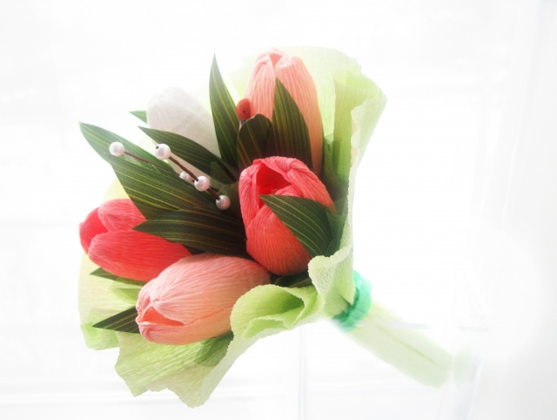

Деловая игра по профориентации
«Успешная формула выбора профессии»

Цитата дня:
“Если вы удачно выберете труд
и вложите в него всю свою душу,
то счастье вас отыщет”
К.Д. Ушинский
Цель занятия – развитие у учащихся психологической готовности к выбору, профессиональному и личностному самоопределению.
Задачи урока:
-знакомство учащихся с формулой успешного выбора профессии, правилами и ошибками в выборе профессии, профессиями будущего.
-корректирование адекватных представлений о будущей профессии в соответствии с индивидуальными желаниями и возможностями.
-привитие чувства ответственности к выбору профессии.
Формируемые компетенции:
личностные компетенции (самоконтроль, способность регулировать свое поведение, уверенность в себе, отношение с окружающими, речь, установление контакта, не конфликтность)
профессиональные компетенции.
Метод обучения:
1.Словесные методы обучения (мини-лекция, дискуссия, обмен мнениями, впечатлениями, диалог).
2. Метод игры (развивающие).
3. Практический (ролевые игры и упражнения).
Методическое оснащение урока: мультимедиа-презентация, карточки с заданиями.
Ход занятия
1.Организационный момент.
Основная часть.
2. Однажды, на вопрос: "Что же такое счастье?" прозвучал такой ответ: "Счастье - это когда утром с радостью идёшь на работу, а вечером с радостью возвращаешься домой", а известный советский педагог Константин Дмитриевич Ушинский написал: «Если вы удачно выберете труд и вложите в него всю свою душу, то счастье само вас отыщет». Значит, одной из составляющих счастья является правильный выбор своей профессии. Эта проблема рано или поздно встаёт перед любым человеком, в том числе и перед вами.
3. Профессия как одежда, она должна быть впору именно Вам, соответствовать Вашим внутренним склонностям. К примеру, Вы же не будете ходить в туфлях на 2 размера больше. Конечно, Вы их сначала примерите. Тем более надо тщательно выбирать себе профессию. Давайте разберемся, с чего надо нужно начинать выбор профессии. Первое – это, конечно, Ваши желания. Но, когда, мы говорим о желаниях, это не значит, что имеется в виду зарплата. В зарплате измеряется количество и качество труда, то насколько Вы эффективны работодателю, как профессионал. Нужно иметь интерес к самой работе. Интерес, мы называем словом ХОЧУ. Достаточно ли иметь лишь интересы? Этого недостаточно, ведь существуют наши профессиональные. возможности. Например, Вы хотите водить велосипед, Вам это интересно, но Вы это не умеете делать. Отсюда вытекает следующее требование к правильному выбору профессии – МОГУ. Круги хочу и могу должны совпасть. Но достаточно ли этого? Например, Вы хотели бы и наверняка смогли бы собирать кокосовые орехи, но они в нашей стране не растут. Соответственно, нужно но также исходить из спросов рынка труда. Это круг НАДО. Соответственно, профессию надо выбирать, где совпадают круги ХОЧУ-МОГУ-НАДО. Это и есть формула успешного выбора профессии.
Ребята, теперь вы знаете формулу успешного выбора профессии. Надеюсь, вы ее сохраните у себя в памяти и примените ее в жизни.
Несмотря на то, что вы знаете формулу выбора профессии, вам не избежать влияния определенных людей, предметов на ваши личный выбор профессии. Предлагаю совместно составить схему КТО/ЧТО может влиять на выбор профессии. Ученики на листочках в схематичной форме записывают, кто/что влияет на выбор профессии.
Ребята, хотите вы этого или нет, на вас постоянно кто-то будет влиять. Главное, чтобы влияние не было негативным и не сказалось плачевным образом на выборе вашей профессии.
Один ученый, написавший книгу о выборе профессии, много лет проработал в школе и всегда интересовался дальнейшей судьбой своих учеников. При встрече он задавал им неизменный вопрос: “Доволен ли ты избранной профессией?” И получал удручающий ответ: примерно каждый третий (!) ошибся в своем выборе, и каждый второй признавался, что не совсем доволен, и если бы начинать сначала, то, наверное, пошел бы по иной дороге.
Давайте мы с вами вместе подумаем, какие ошибки совершают молодые люди, выбирая профессию? Опрос учащихся.
Все чужие промахи, уже сделанные вашими предшественниками можно разделить на группы.
1.Первая группа – незнание мира профессий.
Из множества профессий ребята знают 25 – 30 специальностей, и даже меньше. Многие почти не обладают информацией о содержании профессии.
А ведь можно прочитать специальную литературу о профессиях, познакомиться с профессионально – графическими описаниями профессии, посмотреть видео – фильмы о профессиях, наконец, побывать на рабочее месте и встретиться с человеком интересующей профессии.
2.Вторая группа ошибок связана с незнанием себя, своего здоровья, способностей, с неумением соотнести их с требованиями профессии.
3.Третья группа ошибок – незнание самих правил выбора профессии:
Правило выбора остерегает: не стоит автоматически переносить свой интерес к предмету на будущую профессию
Правило выбора гласит: рискованно переносить отношение к человеку на его профессию.
Правило выбора предупреждает: не подавайте документы в учебное заведение за компанию с приятелями.
Правило выбора указывает: не всегда разумно выбирать профессию только потому, что учебное заведение находится не далеко от дома.
К вышесказанному можно добавить: нужно выявить, какие профессии нужны в нашем регионе. Т.е., профессии будущего, наиболее востребованные профессии в ближайшие время.
1. Профориентационная игра «Кто есть кто?» (5—7 минут).
Инструкция: Сейчас я буду называть профессии, а каждый из вас в течение нескольких секунд должен посмотреть на своих товарищей и определить, кому эта профессия подойдет в наибольшей степени. Далее я хлопну в ладоши, и все по команде одновременно должны показать рукой (или ручкой) на выбранного человека (наиболее подходящего для названной профессии).
Перед началом игры ведущий может спросить у участников, какие профессии для них наиболее интересны, и выписать эти профессии (примерно 10) на доске, называя впоследствии профессии из этого перечня.
Показав рукой на своего товарища, все должны на время замереть, а ведущий сам по очереди подсчитывает, сколько рук показывает на каждого человека, т. е. чей образ в наибольшей степени соответствует данной профессии. Можно проводить другой вариант этой игры — «Ассоциация». Желающий выходит к доске, учащиеся по очереди называют профессию, с которой для каждого из них ассоциируется его образ. Игру лучше проводить в кругу.
(перечень профессий: строитель, врач, программист, инженер, учитель, банкир, воспитатель, продавец, агроном, воспитатель)
Практическая работа
Опросник построения личной профессиональной перспективы
Методика представляет собой открытый опросник, используемый для обобщенной и целостной оценки (и самооценки) перспектив профессионального и личностного развития
1.Учащимся предлагается взять чистые листочки и подписать в верхней правой части: Ф.И.О., класс, школа, дата.
2.Инструкция: «Сейчас я буду зачитывать вопросы, а вы должны кратко, одним - двумя предложениями, отвечать на них и, по возможности, обосновывать эти ответы. Обозначайте только номера вопросов и сразу же пишите ответы и свои небольшие обоснования. Попробуйте отвечать откровенно, иначе работа будет неинтересной».
3.Ведущий по порядку зачитывает вопросы (см. перечень вопросов ниже), а школьники кратко отвечают на них.
4.Перед тем как собрать листочки с ответами учащихся, ведущий предлагает классу оценить качество каждого из выписанных ответов, но для этого сначала немного поучиться оценивать свои ответы.
5.Далее ведущий зачитывает в качестве примера один-два анонимных бланка с ответами, якобы сделанными подростками из других школ. Каждый ответ оценивается по условной 5-балльной шкале (при наличии времени можно предложить учащимся и более конкретную шкалу — см. критерии оценок ниже). Школьники вместе с психологом оценивают ответы своих сверстников и, таким образом, как бы учатся оценивать самих себя.
6. Педагог предлагает учащимся против каждого своего ответа на листочках также проставить оценки по 5-балльной шкале.
7.Листочки собираются и анализируются .
Ответы учащегося на конкретные вопросы могут стать прекрасной основой для построения профконсультации или разговора о построении жизненных перспектив и личностного развития данного школьника.
Перечень вопросов опросника по построению личной профессиональной перспективы (ЛПП)
- Стоит ли в наше время честно трудиться? Почему?
- Зачем учиться после школы, ведь можно и так прекрасно устроиться?
- Когда в нашей стране жизнь станет лучше?
- Хорошо ли вы знаете мир профессий? Сейчас я назову букву, а вы за 1 минуту должны будете написать как можно больше профессий, начинающихся с этой буквы. Далее я назову еще две буквы и также засеку время (по 1 минуте на букву). После этого необходимо сосчитать, сколько всего получилось профессий (по трем буквам за три минуты). Можно даже устроить небольшой конкурс — у кого таких профессий окажется больше (по опыту использования опросника, больше 17 профессий — это совсем неплохо!).
- Ради чего вы собираетесь прожить свою жизнь (в чем вы видите ее смысл)?
- Кем вы мечтаете стать по профессии через 2—10 лет? Как согласуется ваша профессиональная мечта с другими, непрофессиональными, но важными для вас пожеланиями (досуговыми, личными, семейными), нет ли противоречия мечты с этими желаниями?
- Выделите основные 5—7 этапов на пути к вашей профессиональной мечте (что собираетесь делать после школы и т. д.).
- Выпишите выбираемую профессию (или ту, которая вас хоть как-то интересует) и соответствующее учебное заведение, где вы собираетесь приобрести ее. Отдельно для профессии и для учебного заведения напишите по три самых неприятных момента, связанных с работой по данной профессии и с учебой в соответствующем заведении. Покажите, что вы хорошо представляете то, что собираетесь выбрать...
- Какие ваши собственные недостатки могут помешать вам на пути к профессиональной цели? Если можно, напишите что-то, кроме лени, ведь многие невнимательны, стеснительны, имеют проблемы со здоровьем и т. д.
- Как вы собираетесь работать над собой и готовиться к профессии?
- Кто и что может помешать вам в реализации ваших профессиональных планов (какие люди и обстоятельства)?
- Как вы собираетесь преодолевать эти внешние препятствия?
- Есть ли у вас резервные варианты выбора на случай неудачи по основному варианту?
- Что вы делаете уже сейчас для подготовки к избранной профессии и для поступления в соответствующее учебное заведение? Напишите, что вы делаете, кроме хорошей учебы в школе...
Критерии оценок (и самооценок) для опросника по схеме построения ЛПП:
1 балл — отказ отвечать на данный вопрос;
2 балла — явно ошибочный ответ или честное признание в отсутствии ответа;
3 балла — минимально конкретизированный ответ (например, собираюсь поступать в институт, но неясно, в какой...);
4 балла — конкретный ответ с попыткой обоснования;
5 баллов — конкретный и хорошо обоснованный ответ, не противоречащий другим ответам.
По самооценкам учащихся наибольшие трудности вызывают вопросы, связанные с пониманием смысла жизни, с осознанием внешних и внутренних препятствий на пути к целям, с представлениями о путях преодоления этих препятствий, а также с выделением резервных вариантов выбора (самооценки на уровне 2—3 баллов).
Рефлексия (используются карточки 3-х цветов).
- Оправдались ли Ваши ожидания и какие чувства Вы испытали от нашей встречи?
Для ответа воспользуйтесь одной из карточек.
Желтая – разочарование
Красная – удовольствие
Синяя – чувство неопределенности

Урок-падарожжа ў 2 класе для дзяцей з цяжкасцямі ў навучанні “Задачы ва ўскоснай форме”
Задачы:
замацоўваць ўменне арыентавацца ў лікавым радзе ў межах 20;
фарміраваць уменне аналізаваць умову задачы, дадзеную ва ўскоснай форме, з апорай на схему, выконваць рашэнне;
спрыяць павышэнню пазнавальнай актыўнасці, выхаванню цікавасці да прадмета;
садзейнічаць выхаванню павагі да любой прафесіі.
Абсталяванне: драўляны тэатр “Калабок”; карткі з адказамі на пытанні вуснага лічэння з напісанымі на другім баку літарамі; домік з геаметрычных фігур; шлях Калабка да дому(прамая, крывая, ломаная лініі на дошцы); магнітная дошка, магніты, прэзентацыя.
ХОД ЗАНЯТКАЎ
І.Арганізацыйны момант.
Сёння ў нас не звычайны ўрок. Мы адправімся ў цікавае падарожжа ў свет прафесій.

Прафесій шмат на белым свеце.
Гэта ведаюць і дзеці.
Кім бы ты не марыў стаць,
Трэба ў школе працаваць.

Кнігу часцей адкрывай,
Пра яе не забывай.
З матэматыкай сябруй,
На ўроках не гаруй.
ІІ.Вуснае лічэнне.
Да нас у госці завітаў казачны герой.
Палічы вусна. Прымацуй на дошцы адказы ў парадку ўзрастання і ты даведаешся яго імя.
3 | 5 | 9 | 14 | 15 | 17 | 20
К | А | Л | А | Б | О | К
1.Столькі вуглоў у трохвугольніка.
2.Атрыманы лік павяліч на 2.
3.Сума лікаў 5 і 4.
4.У гэтым ліку 2 дзясяткі і 0 адзінак.
5.Паменшы атрыманы лік на 3.
6.Рознасць лікаў 17 і 3.
7.Сусед атрыманага ліку, большы за яго на 1.
На парце выстаўляецца фігурка калабка
Калабок лічыць, што матэматыка зусім не патрэбна ў жыцці. Ты згодны, ці не?

ІІІ.Паведамленне мэты заняткаў
Калабок ад бабкі ўцёк.
Заблудзіўся калабок.
Матэматыкі не ведае.
Мабыць воўк ім паабедае.

Для таго, каб калабок вярнуўся дамоў да дзеда з бабай, мы павінны добра папрацаваць: (схемы вывешаны на дошцы)
паўтарыць назвы геаметрычных фігур; рашыць прыклады; навучыцца рашаць задачы, дадзеныя ва ўскоснай форме; параўнаць велічыні і даказаць Калабку, што без матэматыкі не абыйсціся ў любой прафесіі.
Запішыце ў сшытку (спісванне з дошкі)
22 кастрычніка
Класная работа
IV.Паўтарэнне геаметрычных фігур
Перш чым Калабок адправіцца дамоў, дапамажы выбраць самую кароткую дарогу. Назаві ўсе геаметрычныя фігуры, якія ёсць на малюнку.

V.Параўнанне адзінак вымярэння даўжыні
Па прамой лясной сцяжынцы
Пакаціўся калабок.
Раптам з лесу: скок-паскок-
Скокнуў зайка на пянёк.
На дошку прымацоўваецца фігурка зайца.
Калабок, калабок, укушу цябе разок, калі мне не дапаможаш.
Паглядзі на слайд, прачытай назву прафесіі зайца
(слайд 2) – РАСЛІНАВОД

Сабраў зайка агародніну , на кірмаш павязе. Трэба адабраць самую вялікую.
Параўнай велічыні (работа на картцы). Прачытай.
10 см….15 см
20 дм…20 см
1 дм 6 см….2 дм
1 дм 2 см….12 см
17 см… 1 дм 9 см
Маладзец, выканаў заданне, пакаціўся калабок далей.
Фізкультмінутка “Елачка”
Прыкаціўся калабок пад калючую ялінку,
Каб зрабіць фізкультхвілінку.
https://mp3isx.ru/download/VThvQnpRUTJHbmk/

VІ.Рашэнне задач
Нечакана каля ёлкі
Калабок убачыў воўка.
На дошку прымацоўваецца фігурка ваўка.

Калабок, калабок, укушу цябе разок, калі мне не дапаможаш.
Паглядзі на слайд, прачытай назву прафесіі ваўка.
(слайд 3) – БУДАЎНІК

Рашы задачу (слайд 4)
Воўк пабудаваў домік лісы вышынёй 6 дм, што на 2 дм вышэй, чым домік зайца. Якая вышыня доміка зайца?
Запіс рашэння ў сшытак

Пакаціўся калабок,
Ды мядзведзю прама у бок.
На дошку прымацоўваецца фігурка мядзведзя.
Калабок, калабок, укушу цябе разок ,калі мне не дапаможаш.
Паглядзі на слайд, прачытай назву прафесіі мядзведзя
(слайд 5) – ТРАКТАРЫСТ

Рашы задачу (слайд 6)
Мядзведзь у першы дзень перавёз 14 рулонаў сена, што на 6 рулонаў менш, чым за другі дзень. Колькі рулонаў сена перавёз мядзведзь за другі дзень?
Зрокавая фізкультмінутка
Пакаціўся калабок,
Раптам мышка з норкі - скок.

Уцякала мышка ад лісы.
Пашукай мышку вочкамі ў правым верхнім вугле класа.
Пашукай лісу вочкамі ў левым верхнім вугле класа.
Ліса бяжыць за мышкай, мышка ўцякае ўлева, затым управа, па крузе.

VІІ.Рашэнне прыкладаў
А наш калабок пакаціўся далей.
Тут кусты зашамацелі,
А з кустоў сама краса –
Рыжахвостая ліса.
Не дагнала мышку, захацела Калабка з’есці.
На дошку прымацоўваецца фігурка лісы.
Калабок, калабок, укушу цябе разок , калі не справішся з маім заданнем.
Паглядзі на слайд, прачытай назву прафесіі лісы.
(слайд 7) – УРАЧ
Работа на дошцы (запіс прыкладаў, іх рашэнне)
Ліса палячыла зайцу 8 верхніх зубоў і 7 ніжніх. Колькі зубоў палячыла ліса?
Ваўку прыпісалі 20 горкіх таблетак, а мядзведзю на 2 таблеткі менш. Колькі таблетак прыпісалі мядзведзю?
Мышка хварэла 5 дзён, а воўк – 15. На колькі дзён менш хварэла мышка?

VІІІ.Падвядзенне вынікаў
Мы добра папрацавалі: (звяртаемся да схем, вывешаных на дошцы).
Вучань сам прагаворвае пройдзеныя этапы ўрока: паўтарылі назвы геаметрычных фігур; рашылі прыклады; навучыліся рашаць цяжкія задачы; параўналі велічыні.
Малайчына, ты правільна выканаў усе заданні і дапамог Калабку вярнуцца дамоў. Сустракае яго каля дому бабка.
На дошку прымацоўваецца фігурка бабкі.
Калабок абрадаваўся, што вярнуўся дадому кажа:
Каб Даніла мне не дапамог,
Да Ваўка я трапіць на вячэру мог.
Трэба матэматыку ў школе вывучаць,
Бо нават Певень ведае, каля яму крычаць.

За добрую працу ты атрымліваеш гэтага Пеўніка (частаванне цукеркай).

Змест

Праграма правядзення Х педагагічнага марафону кіруючых работнікаў і спецыялістаў адукацыі Мінскай вобласці…………………………………………………………… |  | С.2 – 4
Анатацыі да мерапрыемстваў Х педагагічнага марафону кіруючых работнікаў і спецыялістаў адукацыі Мінскай вобласці…………………………………………………………… |  | С.5–10
Турнір “Свет прафесій”…………………………………………. |  | С.11–13
Урок матэматыкі ў 4 класе “Суадносіны паміж адзінкамі вымярэння масы”………………………………………………… |  | С.14–17
Вучэбны занятак па прафесійным навучанні ў 11 класе “Апрацоўка паверхні на такарных станках і яе роля ў забеспячэнні якасці прадукцыі”……………………………….. |  | С.18–22
Прафарыентацыйная гульня “Падарожжа ў свет прафесій”… |  | С.23–29
Дыскусія “Выбар прафесіі-выбар будучыні………………….. |  | С.30–33
Майстар-клас для педагогаў па вырабе цюльпана ў тэхніцы світ-дызайн………………………………………………………. |  | С.34–36
Гульня для навучэнцаў 10-11 класаў “Паспяховая формула прафесіі”…………………………………………………………. |  | С.37–41
Урок-падарожжа ў 2 класе для дзяцей з цяжкасцямі ў навучанні “Задачы ва ўскоснай форме”……………………….. |  | С.42–45

